МКОУ «Санчинская СОШ»

В рамках реализации проекта «Берегите друг друга» 22 мая 2018г года в Санчинской СОШ провели мероприятие, направленное на профилактику дорожно-транспортных происшествий. В ходе мероприятий были привлечены уч-ся 1-4 кл. проведены беседы на след темы : «Дорожные знаки», «Улица полна неожиданностей», «Пожарная безопасность», «Безопасный отдых во время каникул»
Основные цели и задачи:
- изучение и проверка знаний правил дорожного движения
- совершенствование профилактической работы по предотвращению дорожно-транспортных происшествий
- пропаганда среди детей правил дорожного движения и
привитие навыков безопасного поведения на дороге.
- Безопасное поведение на каникулах дома, на природе, на дорогах.
- Выработка привычек соблюдать правила.

Преподавание курса ОБЖ и система работы в школе по профилактике ДДТТ способствует повышению уровня знаний обучающихся и приобретения навыка безопасного поведения на улицах и дорогах.
Преподаватель ОБЖ Меджидов К.И.. рассказал учащимся о пожароопасных ситуациях дома и на природе, о первых шагах при пожаре.
Темирбулатов Т.Р. рассказал уч-ся о правилах дорожного движения, о правилах езды в транспорте, рассмотрели некоторые дорожные знаки и их значения. Говорили о правилах перехода дороги, о правилах поведения в транспорте. Напомнил , что кататься на велосипеде нужно на специальных площадках, закрепили имеющиеся знания по безопасности.
Учителя акцентировали внимание на наступление каникул и увеличение транспорта и детей на дорогах.
Дети принимали активное участие при опросах, сами задавали много вопросов.
В заключение был продемонстрирован фильм «Безопасная дорога» и «Светофор». Дети показали свою осведомленность во многих вопросах, что говорит об их подготовленности .
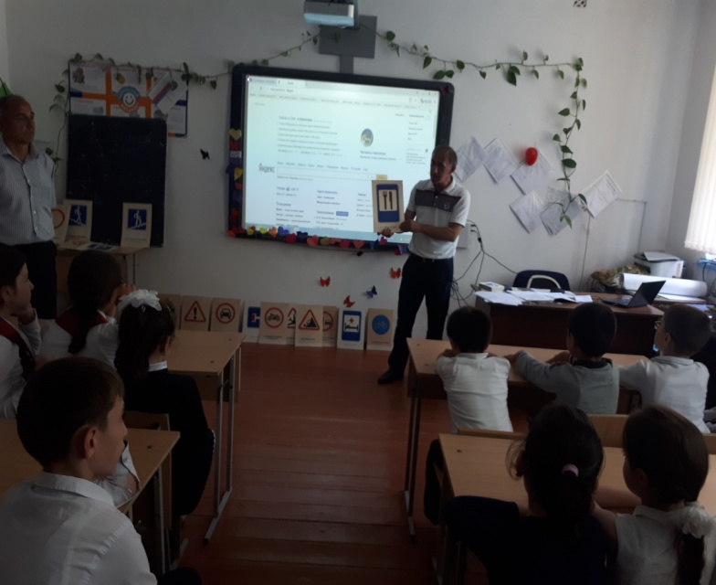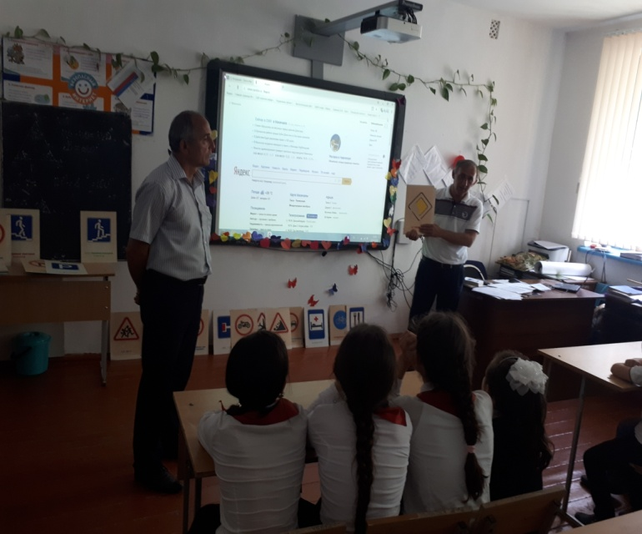

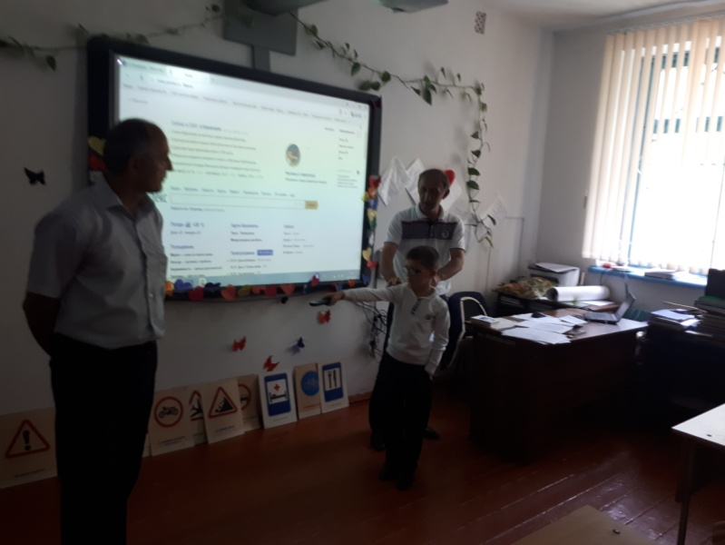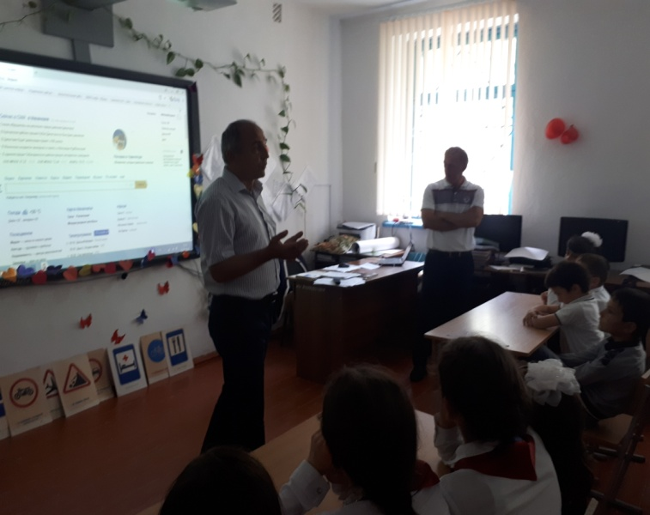

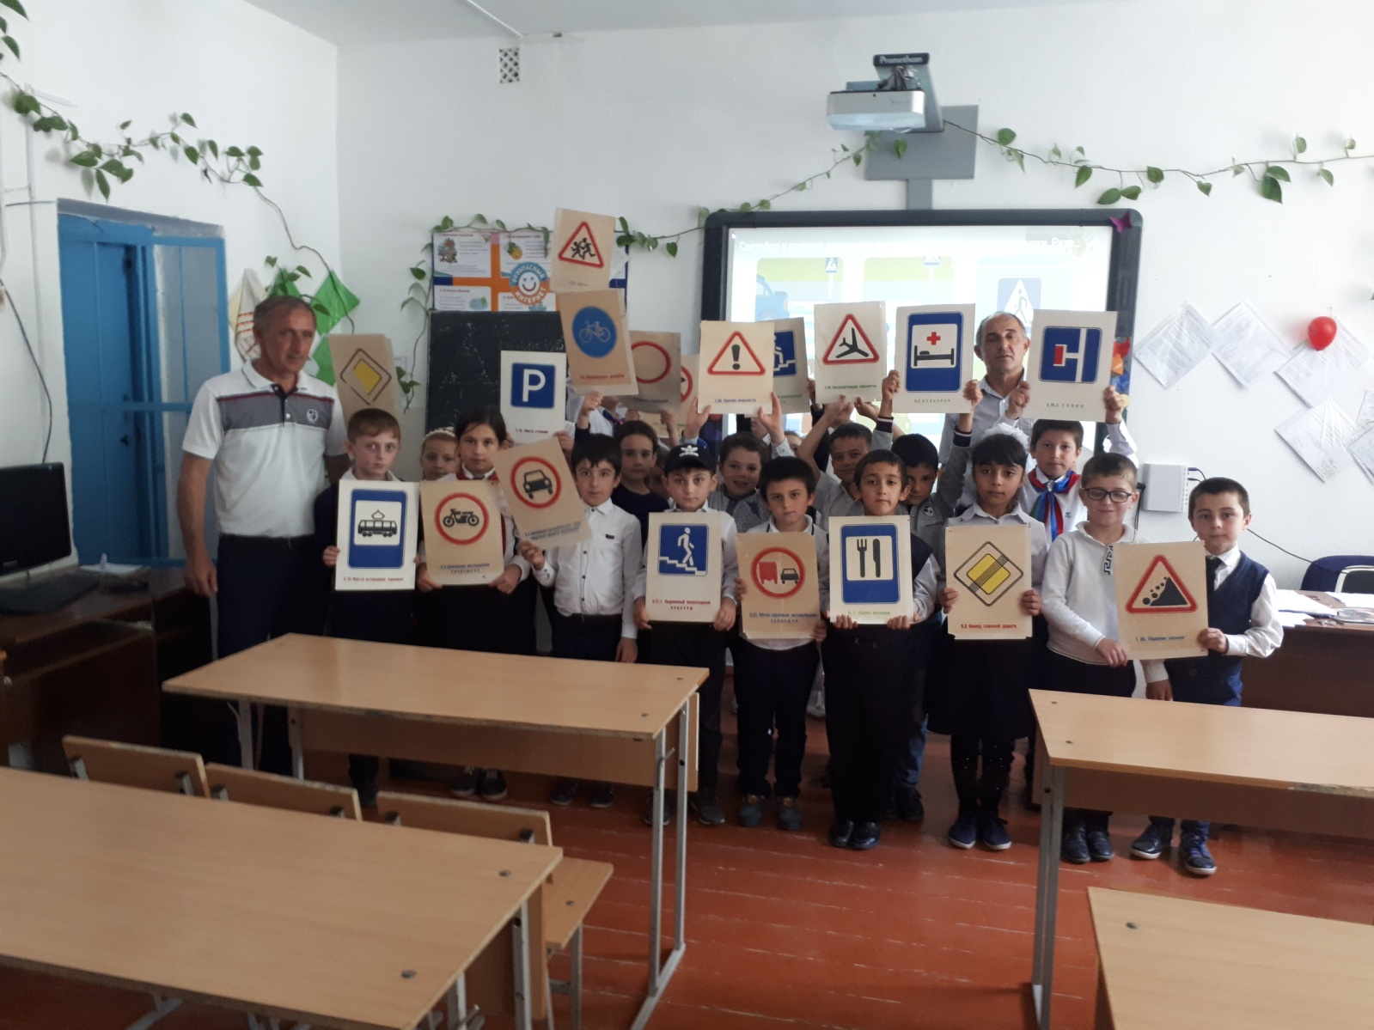

Ответств : зам дир по ВР --Закарьяева Ф.Ш.

